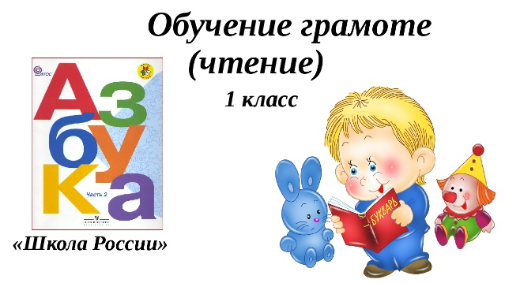
28 марта
Обучение грамоте (чтение, письмо)
Урок № 156

Тема. Твёрдый согласный звук [ц], буквы Ц, ц. Чтение слов с новой буквой, предложений и коротких текстов. Отработка техники чтения. Развитие осознанности и выразительности чтения на материале небольших текстов и стихотворений
- Работа с учебником.
- Прочитайте стр. 51-55 «Азбуки».

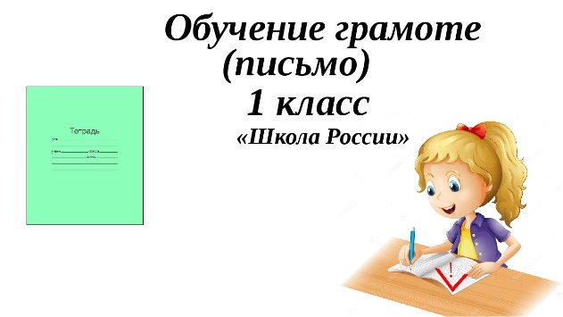
Тема. Строчная буква ц. Письмо строчной буквы ц. Заглавная буквы Ц. Письмо слогов и слов с буквами Ц, ц. Списывание с печатного и письменного шрифта.
- Работа в тетради с печатной основой.
- Сделайте звуковой анализ слов на стр. 41-43.
- Напишите строчную и заглавную буквы ц, Ц, слоги и слова: стр. 41.43.
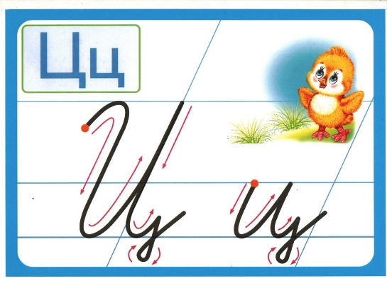

Уважаемые родители, выполненные задания в тетради сфотографируйте и отправьте мне на почту: isakova2071@mail.ru или ВК, как вам будет удобно.
